Диаграмма компонентов

Диаграмма компонентов отображает структуру системы и ее взаимодействие с внешними компонентами. Ниже представлена диаграмма компонентов для АИС по учету автозапчастей.

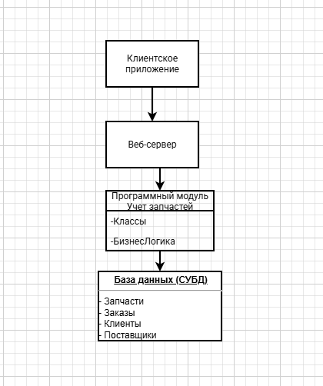

Диаграмма развёртывания

Диаграмма развёртывания показывает физическую архитектуру системы, включая серверы, компоненты и их взаимодействия. Рассмотрим базовую архитектуру для АИС учета автозапчастей.

